|  |  |  |
| --- | --- | --- |
| **МИНИСТЕРСТВО НАУКИ И ВЫСШЕГО ОБРАЗОВАНИЯ РОССИЙСКОЙ ФЕДЕРАЦИИ** | | |
| **ФЕДЕРАЛЬНОЕ ГОСУДАРСТВЕННОЕ БЮДЖЕТНОЕ ОБРАЗОВАТЕЛЬНОЕ УЧРЕЖДЕНИЕ ВЫСШЕГО ОБРАЗОВАНИЯ «МОСКОВСКИЙ ГОСУДАРСТВЕННЫЙ УНИВЕРСИТЕТ ТЕХНОЛОГИЙ И УПРАВЛЕНИЯ ИМЕНИ К.Г. РАЗУМОВСКОГО (ПЕРВЫЙ КАЗАЧИЙ УНИВЕРСИТЕТ)»**  **(ФГБОУ ВО «МГУТУ ИМ. К.Г. РАЗУМОВСКОГО (ПКУ)»)** | | |
|  | | |
| **УНИВЕРСИТЕТСКИЙ КОЛЛЕДЖ ИНФОРМАЦИОННЫХ ТЕХНОЛОГИЙ** | | |
|  | | |
| **ОТЧЁТ** | | |
| ПО УЧЕБНОЙ ПРАКТИКЕ  УП.04.01. Учебная практика  профессионального модуля | | |
| ПМ.04. «Сопровождение и обслуживание программного обеспечения компьютерных систем» | | |
|  | | |
|  | | |
| студента группы 090207-9о-20/2, обучающегося специальности  09.02.07 «Информационные системы и программирование» | | |
| Асылбек уулу Бакыта | | |
|  | | |
|  | | |
| Период практики | | |
| С «12» января 2023 г. по «1» февраля 2023 г. | | |
|  | | |
|  | | |
| Руководитель практики: Плахутина Лариса Александровна | | |
| Выполнил студент: Асылбек уулу Бакыт | | |
|  | | |
|  | Студент |  |
|  | Руководитель практики |  |
|  | Оценка |  |

Москва

2023

Содержание

Введение 3

Основная часть 5

Заключение 14

Приложение 1 15

# Введение

Выполнение заданий УП.04.01. Учебной практики ПМ.04. Сопровождение и обслуживание программного обеспечения компьютерных систем подразумевает освоение ряда умений и компетенций.

Данная учебная практика формирует следующие профессиональные компетенции:

ПК 4.1. Осуществлять инсталляцию, настройку и обслуживание программного обеспечения компьютерных систем.

ПК 4.2. Осуществлять измерения эксплуатационных характеристик программного обеспечения компьютерных систем.

ПК 4.3. Выполнять работы по модификации отдельных компонент программного обеспечения в соответствии с потребностями заказчика.

ПК 4.4. Обеспечивать защиту программного обеспечения компьютерных систем программными средствами.

В ходе работы надо получить практический опыт:

* в настройке отдельных компонентов программного обеспечения компьютерных систем;
* выполнении отдельных видов работ на этапе поддержки программного обеспечения компьютерной системы.

Во время учебной практики должны быть приобретены навыки:

* подбирать и настраивать конфигурацию программного обеспечения компьютерных систем;
* использовать методы защиты программного обеспечения компьютерных систем;
* проводить инсталляцию программного обеспечения компьютерных систем;
* производить настройку отдельных компонентов программного обеспечения компьютерных систем;
* анализировать риски и характеристики качества программного обеспечения

Помимо этого, были получены общие компетенции:

ОК 01. Выбирать способы решения задач профессиональной деятельности, применительно к различным контекстам

ОК 02. Осуществлять поиск, анализ и интерпретацию информации, необходимой для выполнения задач профессиональной деятельности.

ОК 03. Планировать и реализовывать собственное профессиональное и личностное развитие.

ОК 04. Работать в коллективе и команде, эффективно взаимодействовать с коллегами, руководством, клиентами.

ОК 05. Осуществлять устную и письменную коммуникацию на государственном языке с учетом особенностей социального и культурного контекста.

ОК 06. Проявлять гражданско-патриотическую позицию, демонстрировать осознанное поведение на основе традиционных общечеловеческих ценностей

ОК 07. Содействовать сохранению окружающей среды, ресурсосбережению, эффективно действовать в чрезвычайных ситуациях.

ОК 08. Использовать средства физической культуры для сохранения и укрепления здоровья в процессе профессиональной деятельности и поддержания необходимого уровня физической подготовленности

ОК 09. Использовать информационные технологии в профессиональной деятельности.

ОК 10. Пользоваться профессиональной документацией на государственном и иностранном языке

ОК 11. Планировать предпринимательскую деятельность в профессиональной сфере.

# Основная часть

Данная учебная практика состоит из 52 практических работ, которые объединяются в 4 раздела по профессиональным компетенциям.

Практические работы №1-11 требовали разработку сценария внедрения программного продукта, автоматизацию процессов внедрения информационной системы с помощью типовых функций инструментария, выявление функций менеджера сопровождения и развертывания, оценивать качество функционирования ИС (Приложение 1, рисунок 1) и описать процесс обновления информационной системы, проводить тестирование ПО в процессе внедрения и эксплуатации, и разработка документации и отчетных форм для внедрения программных средств.

Составление сценария состоит из 5 этапов: обследование компании, составление контракта на производство работ, создание группы по внедрению программного обеспечения, инсталляция и наладка ПО, завершение внедрения.

Этапы внедрения ПП:

* обследование;
* разработка технического задания;
* настройка системы (программного продукта);
* тестирование системы;
* опытная эксплуатация;
* промышленная эксплуатация.

Менеджер сопровождения и развёртывания:

1. Расширяет функциональные возможности продукта или модифицирует её под требования.
2. Адаптирует ПО к новому окружению.
3. Исправляет незначительные ошибки.

CALS-технология (Computer aided Acquisition and Logistics Support) – компьютерно-ориентированный процесс поставок (сырья и комплектующих) и поддержка логистики.

Процесс обновления систем заключается в последовательном выполнении следующих этапов:

* обследование;
* подготовка плана перехода;
* выполнение плана перехода;
* поддержка пользователей.

Для тестирования ПП в процессе внедрении и эксплуатации выполняются следующие действия:

* развёртывание системы;
* проверка требований;
* выявление недостатков и дефектов программного продукта;
* доработка ПП по итогам.

Документацию для отчетных форм можно разбить на две группы:

1. Документы управления разработкой программного средства (ПС).
2. Документы, входящие в состав программного средства (ПС).

Документы управления разработкой ПС управляют процессами разработки и сопровождения ПС, обеспечивая связи внутри коллектива разработчиков ПС и между коллективом разработчиков и менеджерами. Эти документы могут быть следующих типов: планы, оценки, расписания, отчеты об использовании ресурсов в процессе разработки, стандарты, рабочие документы.

Практические работы №12-25 позволили научиться определять совместимость ПО с железом, выявлять причины возникновения проблем совместимости ПО, описать этапы обновления программного обеспечения, анализировать программное обеспечение с проблемами совместимости, определить механизм решения проблем совместимости, создать виртуальную машину для образа системы и проводить диагностику оборудования. Решать проблемы аппаратного сбоя. Определение серверной части, установка и сопровождение клиентского ПО.

Аппаратная совместимость – способность одного устройства работать с узлами другого устройства.

Причины проблем совместимости ПО:

1. Несовершенство ПО.
2. Несовершенство ОС.
3. Отсутствие нужных ресурсов.
4. Ошибки в реестре.
5. Конфликты между устройствами.
6. Вирусы, троянские кони и «черви».
7. Ограничения ОС.
8. Использование устаревшего оборудования.
9. Неверные настройки ОС.

Этапы обновления ПО:

1. Апгрейд.
2. Установка.
3. Перенос данных.
4. Освоение.

Администратор совместимости, который устраняет проблемы с совместимостью, поставляется с операционной системой Windows и может быть найден в папке «Support Tools» на установочном компакт-диске.

Для того, чтобы создать виртуальную машину требуется выполнить следующие действия:

1. Запускаем VirtualBox и в правой части выбираем «Создать».
2. В отобразившемся окне прописываем имя операционной системы и указываем путь до машины.
3. Выбираем, сколько оперативной памяти будет отведено под будущую ОС.
4. Отмечаем пункт «Создать новый виртуальный жесткий диск» и нажимаем «Создать».
5. Указываем «VDI».
6. Далее выбираем тип диска: динамический или фиксированный.
7. Выбрать размер диска.

Техническая диагностика оборудования - определение технического состояния объекта. Выявлять и устранять проблемы с аппаратным сбоем можно с помощью следующих семи методов:

* проверка жесткого диска;
* проверка памяти;
* проверка питания;
* крепление материнских плат;
* остановить перегрев;
* случайные выключения;
* поиск профессиональной помощи.

Серверная часть – это виртуальный центр связи, который соединяется с компьютерами и передаёт данные с одного компьютера на другой.

Клиентское ПО – это ПО, осуществляющее доступ к ресурсам, которые предоставляет сервер.

Подготовка компьютера перед установкой

* убедиться, что конфигурация компьютера отвечает минимальным требованиям ПО;
* проверить наличия свободного места на жёстком диске, если его не хватает, освободить;
* отключить антивирусные программы;
* остановить выполнение посторонних программ.

Установка различного ПО может существенно различаться, но чаще всего установка приложения сводится к стандартному набору действий в которых вам помогает мастер установки. В случае если программа уже была когда то проинсталлирована на ПК мастер установки спросит, что делать со старой версией удалить, заменить или восстановить. После этого можно будет указать путь установки программы и завершить установку выполнив все действия указанные мастером. Завершающим этапом установки, чаще всего, становится регистрация программного продукта.

Практические работы №26-38 требовали научиться определять качество ПП (Приложение 1, рисунок 2), определять угрозы и предотвращать их, проводить тестирование программных продуктов, выявлять первичные и вторичные ошибки, проводить анализ рисков и характеристик качества ПО.

Объекты уязвимости:

* динамический вычислительный процесс обработки данных, автоматизированной подготовки решений и выработки управляющих воздействий на потребителей обработанной информации;
* информация, накопленная в базах данных, отражающая объекты внешней среды, и процессы её обработки;
* объектный код программ, исполняемых вычислительными средствами в процессе функционирования ПС;
* информация, выдаваемая потребителям и на исполнительные механизмы, являющаяся результатом обработки исходных данных и информации, накопленной в базе данных.

Дестабилизирующие факторы делятся на внутренние и внешние. Внутренние источники угроз надежности:

* ошибки проектирования при постановке задачи;
* алгоритмические ошибки разработки при спецификации функций ПС, при определении структуры и взаимодействия компонент комплексов программы, а также при использовании информации БД;
* ошибки программирования в текстах программ и ошибки в документации на ПС;
* недостаточное качество средств защиты.

Внешние дестабилизирующие факторы:

* ошибки персонала при эксплуатации;
* искажение информации в каналах связи;
* сбои и отказы аппаратуры;
* изменение конфигурации аппаратуры информационной системы.

Методы предотвращения угроз надежности:

* предотвращение ошибок проектирования;
* систематическое тестирование;
* обязательная сертификация.

Тестирование программного обеспечения (Software Testing) – проверка соответствия реальных и ожидаемых результатов поведения программы, проводимая на конечном наборе тестов, выбранном определённым образом.

Первичные ошибки – это искажения в тексте программ, подлежащие корректировке. Вторичные ошибки – искажение выходных результатов исполнения программы, которые вызывают необходимость выполнения ряда операций по локализации и устранению первичной ошибки.

Анализ рисков – процесс определения угроз, уязвимостей, возможного ущерба, а также контрмер

Характеристика качества программного обеспечения (Приложение 1, рисунок 3) – набор свойств программного обеспечения, с помощью которых описывается и оценивается его качество.

Практические работы №39-47 имели цели научиться устанавливать антивирус (Приложение 1, рисунок 4), находить вирусы и устранять последствия его влияния на ПО, настраивать политику безопасности (Приложение 1, рисунок 5) и определить групповые политики, аутентификация, учетные записи.

Классификация антивирусов:

1. Программы-ревизоры.
2. Программы-фильтры.
3. Программы-детекторы.
4. Программы-доктора.
5. Программы-вакцины.

Методы обнаружения вирусов:

* сканирование;
* обнаружение изменений;
* эвристический анализ;
* использование резидентных сторожей;
* вакцинирование программ;
* аппаратно-программная защита от вирусов.

Существует два метода удаления последствий воздействия вирусов антивирусными программами:

* предполагает восстановление системы после воздействия известных вирусов;
* позволяет восстанавливать файлы и загрузочные сектора, зараженные неизвестными вирусами.

Групповая политика – это один из самых главных инструментов для настройки Windows, с помощью которого можно как задействовать множество функций системы, так и отключить их. Для настройки групповых политик выполнить [Win+R], ввести команду «gpedit.msc» и нажать Enter.

Аутентификация – проверка подлинности пользователя путем сравнения им пароля с паролем, сохраненным в базе данных пользователей.

Учетная запись – это данные о пользователе, хранящиеся в компьютерной системе. Она нужна для верификации человека, предоставления ему доступа к личным настройкам и данным.

Практические работы №48-52 состояли в описании тестирования защиты ПО, принципов тестирования, методов «черного» и «белого» ящиков, определении средств шифрования и протоколов шифрования сообщений.

Объекты тестирование защиты ПО:

1. Пароли.
2. Шифрование.
3. Аппаратные устройства доступа.
4. Уровни доступа к информации.
5. Авторизация.
6. Скрытые каналы.
7. Безопасность на физическом уровне.

Принципы тестирования:

* обязательная часть тестирования – определение ожидаемого результата;
* программистам следует избегать тестирования их собственных программ (и участков кода);
* организациям, создающим программы, следует избегать тестирования их собственных программ;
* процесс тестирования должен включать в себя тщательную проверку результатов каждого теста;
* тест-кейсы должны быть составлены как для корректных и ожидаемых входных условий, так и для некорректных и неожидаемых;
* исследование Системы на предмет того, что она не делает, что должна, – лишь пол дела. Вторая часть – разобраться в том, чего недолжного она делает;
* одноразовые тест-кейсы для одноразовых программ, в остальных случаях следует избегать таковых тестов;
* не занимайтесь процессом тестирования с предустановкой, что вы не найдете ошибок
* вероятность наличия ошибок в определенной части Системы пропорционально количеству уже найденных здесь ошибок
* тестирование – это вызов вашим творческим и интеллектуальным способностям. Тестирование – это невероятно творческое и интеллектуальное занятие.

Тестирование чёрного ящика – также известное как тестирование, основанное на спецификации или тестирование поведения – техника тестирования, основанная на работе исключительно с внешними интерфейсами тестируемой системы.

Тестирование белого ящика – метод тестирования ПО, который предполагает, что внутренняя структура/устройство/реализация системы известны тестировщику.

Средства шифрования – аппаратные, программные и программно-аппаратные шифровальные средства, реализующие алгоритмы криптографического преобразования информации для доступа к ней, в том числе при её хранении, обработке и передаче.

Криптографический протокол – это абстрактный или конкретный протокол, включающий набор криптографических алгоритмов.

Примитивный криптографический протокол – это криптографический протокол, который не имеет самостоятельного прикладного значения, но используется как базовый компонент при построении прикладных криптографических протоколов.

Прикладные криптографические протокол предназначен для решения практических задач обеспечения функций – сервисов безопасности с помощью криптографических систем.

# Заключение

В результате прохождения учебной практики был получен практический опыт в настройке отдельных компонентов программного обеспечения компьютерных систем, выполнении отдельных видов работ на этапе поддержки программного обеспечения компьютерной системы, а также были приобретены навыки подбирать и настраивать конфигурацию программного обеспечения компьютерных систем, использовать методы защиты программного обеспечения компьютерных систем, проводить инсталляцию программного обеспечения компьютерных систем, производить настройку отдельных компонентов программного обеспечения компьютерных систем, анализировать риски и характеристики качества программного обеспечения.

Помимо этого, был получен опыт в работе с коллективом, способы выполнения профессиональных задач, оценены их эффективность и качество. Приобретен навык осуществление поиска и использования информации, необходимой для эффективного выполнения профессиональных задач, профессионального и личностного развития, использование информационно-коммуникационных технологий в профессиональной деятельности.

Учебная практика позволила закрепить и углубить знания в сфере сопровождения и обслуживания программного обеспечения компьютерных систем.

# Приложение 1

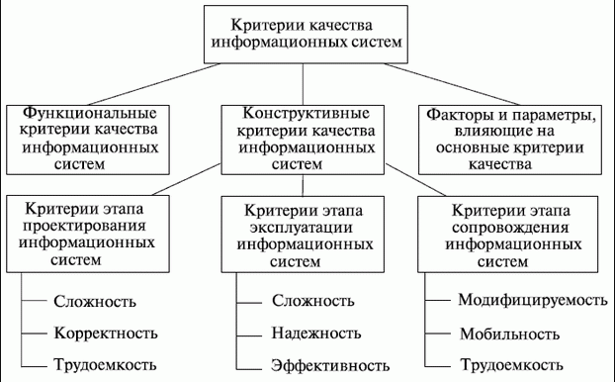

Рисунок 1- Модель классификации качества ИС

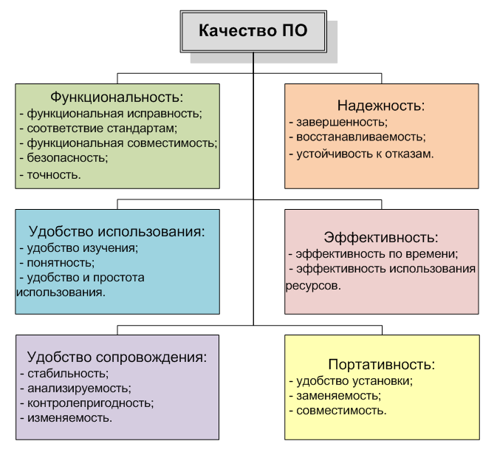

Рисунок 2 - Модель качества ПО

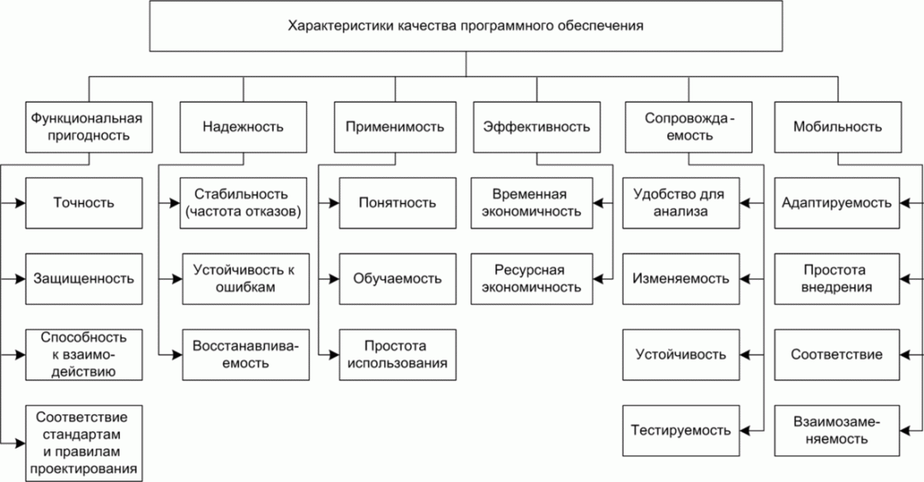

Рисунок 3- Показатели качества ПО

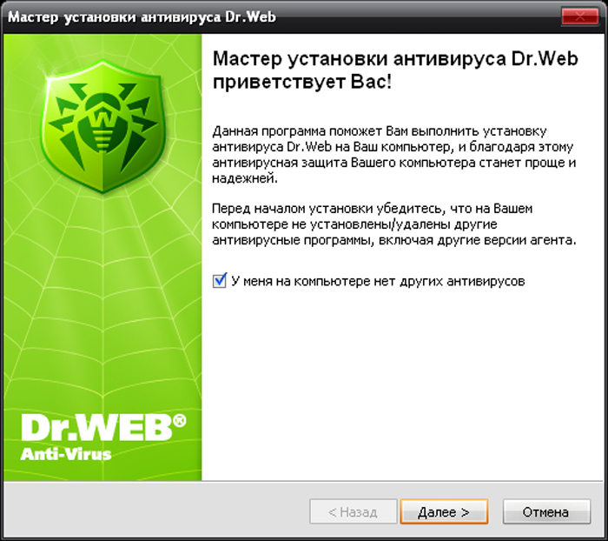

Рисунок 4- Установка антивируса

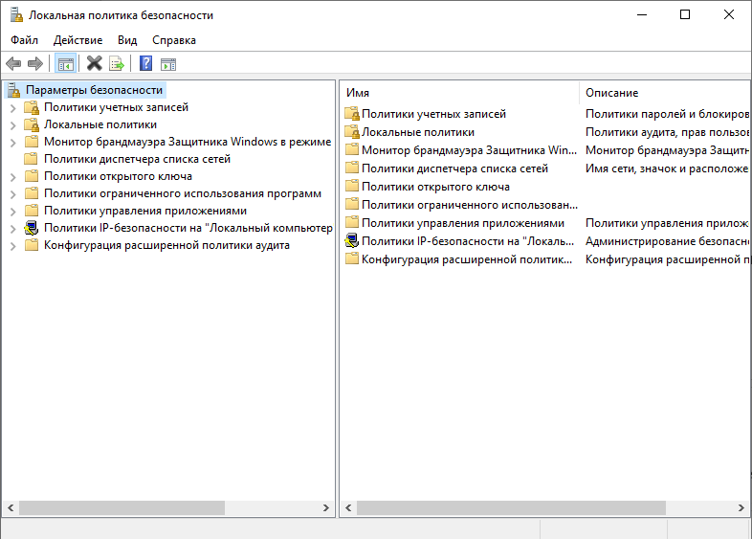

Рисунок 5 – Настройка политики безопасности